**5 μύθοι για τις μπαταρίες λιθίου**

*Μαρ 30, 2019*

*Από kblog*

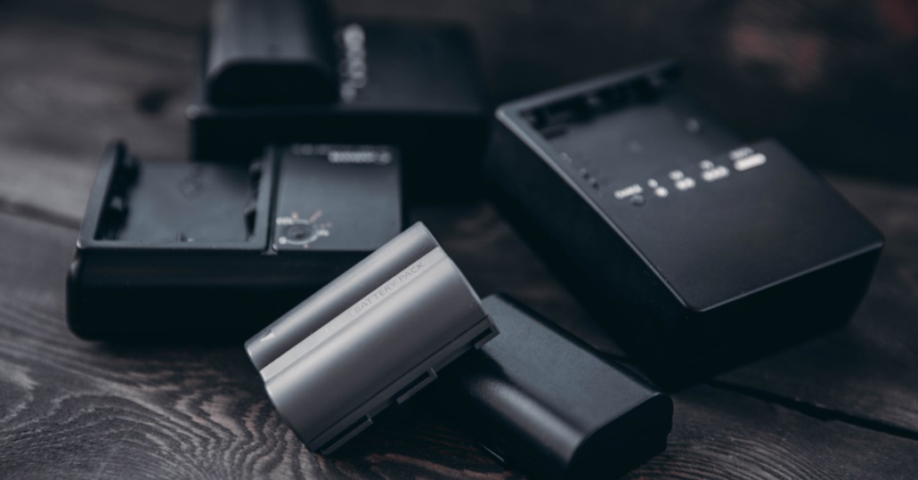

Οι σύγχρονες ηλεκτρικές συσκευές όπως τα [κινητά](https://www.kotsovolos.gr/site/mobile-phones-gps/mobile-phones/smartphones), οι [φωτογραφικές μηχανές](https://www.kotsovolos.gr/site/imaging/digital-cameras) και τα [laptop](https://www.kotsovolos.gr/site/computing/laptop-tablet-ipad/notebook-macbook-ultrabook) έχουν εντυπωσιακά μικρότερες διαστάσεις και βάρος συγκριτικά με τα μοντέλα που υπήρχαν στην αγορά πριν από 15 περίπου χρόνια. Γι’ αυτό ευθύνονται οι τεχνολογικές εξελίξεις, μεταξύ των οποίων αξίζει να αναφερθούν οι επαναφορτιζόμενες μπαταρίες λιθίου, οι οποίες κρατούν σε λειτουργία όλα αυτά τα gadget.

Οι μπαταρίες λιθίου (ή για την ακρίβεια οι μπαταρίες ιόντων λιθίου και πολυμερών λιθίου, που αποτελούν εξέλιξη των πρώτων) έχουν μεγάλη «ενεργειακή πυκνότητα», δηλαδή μπορούν να αποθηκεύουν σχετικά μεγάλες ποσότητες ηλεκτρικής ενέργειας σε μικρό όγκο, φορτίζονται πιο γρήγορα και διαρκούν περισσότερο. Έτσι, σε συνδυασμό με το γεγονός ότι το λίθιο είναι από τα ελαφρύτερα χημικά στοιχεία, είναι εύκολο να καταλάβεις γιατί έχουν στείλει προς απόσυρση τις μπαταρίες Νικελίου Καδμίου (NiCd) και Νικελίου Υδριδίου Μετάλλου (NiMH), από την εφαρμογή τους σε [smartphones](https://www.kotsovolos.gr/site/mobile-phones-gps/mobile-phones/smartphones" \t "_blank)ή [φορητούς υπολογιστές](https://www.kotsovolos.gr/site/computing/laptop-tablet-ipad/notebook-macbook-ultrabook).

Παρόλο που οι μπαταρίες προηγούμενης γενιάς έχουν αποσυρθεί οι περισσότεροι εξακολουθούν να ακολουθούν τους κανόνες φόρτισης που ίσχυαν για αυτές ενώ δεν υπάρχει πλέον λόγος καθώς δεν επηρεάζουν τη μακροζωία και την «υγεία» των στοιχείων των νέων μπαταριών λιθίου που τροφοδοτούν με ρεύμα τα gadget σου.

**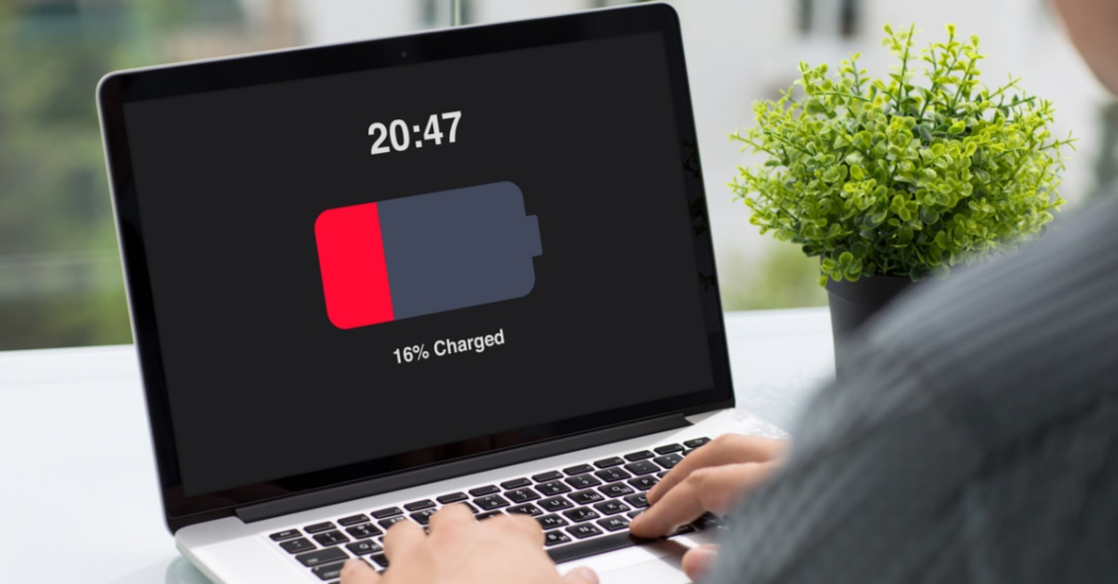**

**1ος Μύθος: Θα πρέπει να αφήνεις την μπαταρία σου να εξαντλείται πλήρως**

Για την ακρίβεια ισχύει το ακριβώς αντίθετο, αφού οι **μπαταρίες λιθίου** κινδυνεύουν να καταστραφούν με την πλήρη αποφόρτισή τους. Γι’ αυτό και οι περισσότερες συσκευές δεν τις αφήνουν να εξαντληθούν πλήρως και απενεργοποιούνται αυτόματα πριν οι μπαταρίες φτάσουν όντως στο 0%. Έτσι, τα περισσότερα **gadget**τίθενται εκτός λειτουργίας, όταν η μπαταρία «πέσει» κάτω από 10%, ώστε να μην επιτρέψουν την πλήρη αποφόρτισή της. Μάλιστα, χάρις στην ηλεκτρική ενέργεια που έχει απομείνει, όταν πατήσεις το κουμπί power, μπορούν να προβάλουν στην οθόνη τους μία ένδειξη πως χρειάζονται επαναφόρτιση. Η πλήρης αποφόρτιση αποτελούσε αντίδοτο στο λεγόμενο «φαινόμενο μνήμης» που αντιμετώπιζαν οι [**μπαταρίες**](https://www.kotsovolos.gr/site/imaging/alcalines-chargers) παλιότερης «γενιάς», η χωρητικότητα των οποίων μειωνόταν αν αναπλήρωνες συχνά την ηλεκτρική τους ενέργεια, πριν εξαντληθούν πλήρως.

**2ος Μύθος: Οι πλήρεις φορτίσεις εξασφαλίζουν μακροζωία στις μπαταρίες**

Και αυτός ο κανόνας αφορά τις μπαταρίες NiCd και NiMH, αφού στην περίπτωση των στοιχείων λιθίου, όσο μεγαλύτερο είναι το χρονικό διάστημα που το επίπεδο ενέργειας κινείται μεταξύ 50% και 80%, τόσο θα αυξάνεται και η «αντοχή» τους. Επομένως, αντίθετα με τις μπαταρίες παλαιότερου τύπου, όπου η ιδανική φόρτιση θα έπρεπε να ξεκινά από 0% και να φτάνει στο 100%, στις μπαταρίες λιθίου η ενδεδειγμένη χρήση είναι οι συχνές και σύντομες φορτίσεις, ώστε να παραμένουν όσο το δυνατόν περισσότερο «μισογεμάτες».

Με την ίδια λογική, καλό είναι να αποφεύγεις να αφήνεις συστηματικά το γκάτζετ σου στην πρίζα όλη τη νύχτα. Ο πρώτος λόγος είναι πως, μόλις η μπαταρία φτάσει το 100%, για λόγους ασφάλειας τα κυκλώματα ελέγχου θα διακόψουν την παροχή ρεύματος από την πρίζα, επαναφέροντάς την όταν η αποθηκευμένη ηλεκτρική ενέργεια μειωθεί κατά 2-3%. Αυτοί οι κύκλοι μικροφορτίσεων-εκφορτίσεων επηρεάζουν αρνητικά τη «ζωή» της μπαταρίας. Aν και δεν μειώνουν κατακόρυφα τη διάρκειά της, κάνουν πιο σύντομη τη στιγμή που θα χρειαστεί αντικατάσταση.

Από την άλλη πλευρά, όσο μεγαλύτερη είναι η παραμονή στην πρίζα, τόσο μεγαλύτερη είναι και η έκθεση της μπαταρίας σε υψηλές θερμοκρασίες, οι οποίες είναι «ανθυγιεινές» για την απόδοσή της. Το πρόβλημα αυτό είναι μάλιστα εντονότερο στην περίπτωση που το γκάτζετ σου (π.χ. το [κινητό](https://www.kotsovolos.gr/site/mobile-phones-gps/mobile-phones/smartphones)) βρίσκεται μέσα σε [θήκη](https://www.kotsovolos.gr/site/mobile-phones-gps/mobile-phones/thikes-kiniton-tilefonon) η οποία εγκλωβίζει τη θερμότητα.

**3ος Μύθος: Φόρτιζε πλήρως τις καινούριες συσκευές πριν την πρώτη χρήση**

Οι περισσότερες συσκευές πωλούνται με τις μπαταρίες φορτισμένες σε κάποιο ποσοστό, ακριβώς για να μπορείς να τις χρησιμοποιήσεις αμέσως μόλις τις βγάλεις από τη συσκευασία. Βέβαια, αν ακολουθήσεις αυτό τον κανόνα δεν θα επηρεάσεις αρνητικά την απόδοση της μπαταρίας. Ωστόσο, δεν πρόκειται να την ωφελήσεις καθόλου.

Η συγκεκριμένη συμβουλή αφορούσε τις μπαταρίες NiCd και NiMH, οι οποίες όντως χρειάζονταν αρχική φόρτιση.

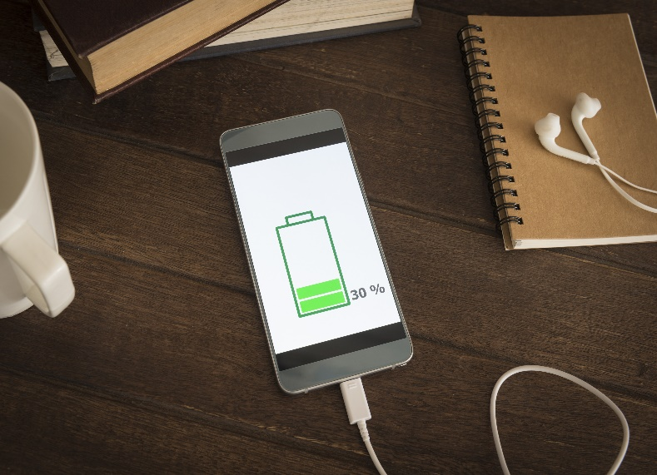

**4ος Μύθος: Οι μπαταρίες ξεκινούν να «γερνάνε» μόλις αρχίσουν να χρησιμοποιούνται**

Οι επιδόσεις όλων των μπαταριών αρχίζουν να μειώνονται από τη στιγμή της κατασκευής τους. Στην περίπτωση πάντως των μπαταριών λιθίου, η διάρκεια ζωής στο ράφι (shelf life) είναι αρκετά μεγάλη, κάτι που σημαίνει πως η χωρητικότητά τους και η τάση που παρέχουν αρχίζει να υποβαθμίζεται αισθητά με τη χρήση τους. Η μόνη προϋπόθεση είναι να φυλάσσονται σε ήπιες θερμοκρασίες και σε ένα περιβάλλον με χαμηλά επίπεδα υγρασίας.

Από τη στιγμή που θα ξεκινήσεις να χρησιμοποιείς μία μπαταρία, η διάρκεια ζωής της εξαρτάται από τους κύκλους πλήρους φόρτισης, δηλαδή το πόσες φορές θα αναπληρώσει το 100% της αποθηκευμένης ηλεκτρικής ενέργειας. Ένας γενικός κανόνας είναι πως θα απωλέσει το 30% της αρχικής της χωρητικότητας έπειτα από 300-500 πλήρεις κύκλους φόρτισης.

**5ος Μύθος: Καλό είναι οι μπαταρίες να φυλάσσονται στο ψυγείο**

Στην πραγματικότητα, το περιβάλλον του [ψυγείου](https://www.kotsovolos.gr/site/household-appliances/fridges) είναι ανθυγιεινό για όλους τους τύπους μπαταριών, κι όχι μόνο για τις μπαταρίες λιθίου, αφού οι ακραία χαμηλές θερμοκρασίες υποβαθμίζουν την απόδοσή τους. Παράλληλα, η υψηλή υγρασία στο εσωτερικό της συντήρησης είναι πιθανό να προκαλέσει διάβρωση της μπαταρίας, με συνέπεια την καταστροφή της.

Δεν είναι τυχαίο πως οι κατασκευαστές μπαταριών συνιστούν τη φύλαξη των προϊόντων τους σε ήπιες συνθήκες, δηλαδή σε κανονικές θερμοκρασίες δωματίου (από 20°C έως 25°C) και σε ξηρά σημεία.